CERCAVILA GEGANTS
COL·LEGI SAGRAT COR

PREPARATIUS 17 DE MAIG
18 DE MAIG DE 2013

ASPECTES GENERALS
- DATES DE CELEBRACIÓ: 18 DE MAIG DE 2013
  - ORGANITZACIÓ: Ampa col·legi Sagrat Cor
- RECORREGUT: Col·legi Sagrat Cor, Baró de les IV Torres, Rovira i Virgili, Rambla Nova (coques centrals), Pl. Verdaguer, Rambla Nova (coques centrals), Enginyer Cabestany, Pin i Soler, Baró de les IV Torres, Col·legi Sagrat Cor
- SENYALITZACIÓ:
  - Senyals de prohibició d’estacionament: 8 senyals en Santa Joaquina de Vedruna de Ritort i Faus a Baró de les IV Torres.
  - Tanques: 4 Tanques per tallar el carrer en S. Joaquina de Vedruna amb Ritort i Faus.
  - Cons: S’ha acordat amb aparcaments municipals que el divendres 17 repartiran cons en el tram de prohibit estacionat en Santa Joaquina de Vedruna entre Ritort i Faus i Baró de les IV Torres. Al dia següent una vegada finalitzat l’acte, els agents els recolliran i la grua de servei els tornarà al Pàrquing de Saavedra.

Relació de colles geganteres participants:
- Colla Gegantera Sagrat Cor de Tarragona
- Colla Gegantera i Festera Dominiques de Tarragona
- Gegant de l’Esplai Sant Fructuós de Tarragona
- Colla Gegantera del Col·legi Mare de Déu del Carme de Tarragona
- Colla Gegantera del Passeig Torroja de Tarragona
- Colla Gegantera de Móra la Nova
- Colla Gegantera de l’Institut Pere Mata de Reus
- Colla Gegantera de les Borges Blanques
- Colla Gegantera de Vinarós (País Valencià)

PROGRAMA D’ACTES I INSTRUCCIONS

Data: | 18 de maig de 2013
Hora de concentració | 10:00 h. en el interior del col·legi
Hora inici: | 11:00 h.
Hora fi: | 13:00 h.

PREPARATIUS, 17 DE MAIG DE 2013

TORN DE TARDA-NIT:
HORA | ACTE
18:00 | S’ha acordat amb aparcaments municipals que el divendres 17 repartiran cons en el tram de prohibit estacionat en Santa Joaquina de Vedruna entre Ritort i Faus i Baró de les IV Torres. Al dia següent una vegada finalitzat l’acte, els agents els recolliran i la grua de servei els tornarà al Pàrquing de Saavedra.  Seguiment per part dels agents de tarda i nit perquè vagin sortint els vehicles estacionats.

18 DE MAIG DE 2013

TORN DE MATI:
HORA | ACTE | INSTRUCCIÓ AGENTS
07:00 | Comprovar que no hi hagi vehicles estacionats en la zona reservada. | Retirar vehicles si cal a petició dels organitzadors.
10:00 | Plantada de gegants a l’interior de les instal·lacions del Col·legi Sagrat Cor
11:00 | Plantada de gegants a la plaça exterior de l’escola, cantonada Santa Joaquina de Vedruna amb Baró de les IV Torres | Dos agents ultimaran amb els organitzadors el recorregut i possibles modificacions (ja que possiblement a l’arribar a la confluència amb S. Agustí giraran cua i no arribaran fins a Pl. Verdaguer)  El Agents faran l’acompanyament del cercavila un al davant i l’altre al darrera
11:30 | Inici de la Cercavila amb sel següent recorregut. Col·legi Sagrat Cor, Baró de les IV Torres, Rovira i Virgili, Rambla Nova (coques centrals), Pl. Verdaguer, Rambla Nova (coques centrals), Enginyer Cabestanys, Pin i Soler, Baró de les IV Torres, Col·legi Sagrat Cor
13:30 | Fi de festa

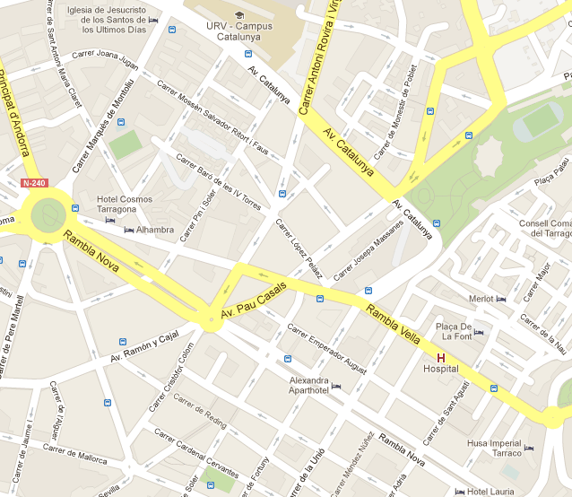
Inici de la Cercavila amb el següent recorregut. Col·legi Sagrat Cor, Baró de les IV Torres, Rovira i Virgili, Rambla Nova (coques centrals), Pl. Verdaguer
Tornada:
Pl. Verdaguer, Rambla Nova (coques centrals), Enginyer Cabestanys, Pin i Soler, Baró de les IV Torres, Col·legi Sagrat Cor

MODEL D’ACREDITACIONS:

